2025年日本国際博覧会子ども招待事業はがきデザイン・印刷・発送業務仕様書

１　業務名称

2025年日本国際博覧会子ども招待事業はがきデザイン・印刷・発送業務

２　業務目的

2025年日本国際博覧会において、次代を担う子どもたちに世界の英知が結集された最先端の技術やサービス等に直接触れる体験により、将来に向けて夢と希望をたくさん感じ取ってもらうため、大阪の子どもたちに万博会場への来場機会を提供するにあたり、万博の入場券(チケットID)を配付する事業を行う。それに伴い、本事業の内容を幅広く配付対象者に周知するため、はがきを配布する。

３　契約期間

　　契約締結日から令和７年８月29日(金曜日)まで

４　印刷について

　　　はがきを下記のとおり２種類印刷すること

　　　①住所と氏名を印字し、下記の規格で印刷したはがき。

なお、転送不要・料金別納郵便(２本線)・差出人住所・PR内容等が記載されたデータ（pptx形式）については契約締結後速やかに提供します。また、住所と氏名は仕様書５①(イ)及び(ウ)のとおり提供します。

* 1. サイズ：縦148mm 横100mm
  2. 重さ：２g～6g
  3. 刷色：フルカラー
  4. 紙質：コート紙225kg（同等紙質可）
  5. はがき裏面：A4サイズのデータをリサイズして印刷すること。また、二次元コードを別途jpgで提供する二次元コードに差し替えること。
  6. 印刷部数：13,710部

②住所と氏名は空白で下記の規格で印刷したはがき。

なお、転送不要・PR内容が記載されたデータ（pptx形式）については契約締結後速やかに提供します。

1. サイズ：縦148mm 横100mm
2. 重さ：２g～6g
3. 刷色：フルカラー
4. 紙質：コート紙225kg（同等紙質可）
5. はがき裏面：仕様書４①と同じもの
6. 印刷部数：10,749部

はがきイメージ

(表面はテキスト等デザインが変更になる場合があります)

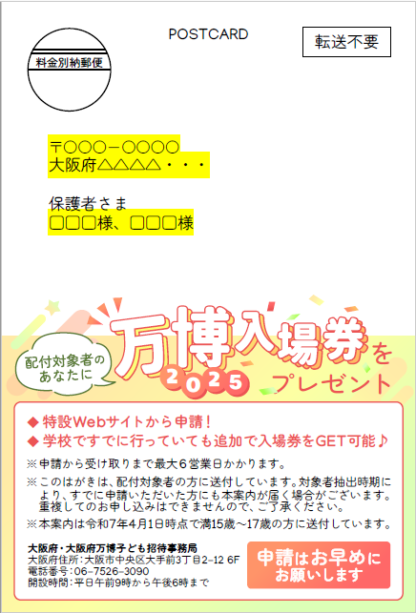 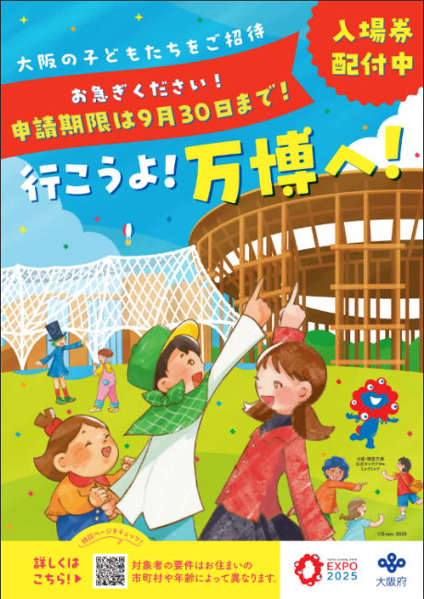

裏

表

A4サイズを

はがきのサイ

ズにリサイズ

住所・氏名欄

二次元コードを

に差し替え

別途提供するもの

５　発送・納品について

①住所と氏名を印字したはがき：大阪府内13,710か所

1. 別納郵便で送付すること
2. 送付先住所や氏名は、府内市町村ごとのリストを提供します。なお、リスト毎に記載方法が異なります。

※リストは、個人情報のため契約締結後にCD-ROM等で提供します。

1. （イ）のCD-ROM等を提供する場所は、契約締結後に受け取り先住所を共有いたします。

　　②住所と氏名が空白のはがき：大阪府内6か所

（参考　１カ所あたりの最大送付約2,500枚程度、最小送付約300枚程度）

1. 書留郵便等の到着確認が可能な方法で送付すること又は直接受注者が納品すること。
2. 送付先氏名及び住所のリストは、契約締結後にメールにて提供します。
3. はがき一式と同じ枚数(10,749枚)の85円切手を添えて梱包し、各送付先に納品すること。

※切手貼付不要

６　納品期限

①住所と氏名を印字したはがき：令和７年８月８日(金曜日)まで

②住所と氏名が空白のはがき：令和７年８月１日(金曜日)まで

７　その他

* 1. 全ての業務が完了次第、速やかに大阪府に完了届を提出すること。
  2. 受注者は仕様書に基づいて、大阪府と密接に連絡を取り、その指示に従い、忠実かつ誠意をもって作業を進め、本仕様書６の期日までに納品を完了すること。
  3. その他、この仕様書に定めのない事項又は業務内容等について疑義が生じたときは、事前に大阪府に確認し、指示を受けること。
  4. 本事業を遂行するにあたり、大阪府の信用を失墜させる行為を行ってはならない。
  5. 個人情報を含む資料については、適切かつ厳重に管理すること。
  6. 受注者は、この契約に基づく本業務の遂行に関し知り得た事項について、履行期間中及び履行期間終了後においても、これを他に漏えいし、又は他の目的に利用してはならない。また、個人情報の保護に関する法律（平成15年法律第57号）、大阪府個人情報の保護に関する法律施行条例（令和４年大阪府条例第60号）その他法令に定めるもの及び大阪府情報セキュリティポリシーを遵守しなければならない。
  7. 受注者は、本業務の履行に関する機密の保持について、退職した従事者に対しても責任を負う。
  8. 成果品や本業務の過程で得られた記録等及びテスト印字や汚損した帳票を府の許可なく第三者に閲覧、複写、貸与又は譲渡してはならない。また、個人情報を含む成果品については、厳重なセキュリティが確保できる施設（部屋）で管理するとともに、誤って外部へ流出することがないよう、施設内で適切に管理すること。
  9. 本業務の遂行のために大阪府が提供した資料・データ等を大阪府の許可なく第三者に閲覧、複写、貸与又は譲渡してはならず、本業務以外の目的で使用してはならない。また、これらの資料・データ等は本業務完了前であっても使用する必要がなくなり次第直ちに大阪府に返却すること。
  10. 受注者が使用するコンピュータに電子データとして保存された情報等、返却が困難であるものについては、上記の規定に関わらず、完了後に完全に消去し、個人情報が外部へ流出することが絶対にないようにすること。また、大阪府が別途指定する様式によって、一切の情報等を確実に廃棄したことを報告すること。
  11. 受注者に返戻されたはがきがある場合は、シュレッダー等により適切に廃棄すること。
  12. 本業務にかかる協議、打ち合わせ等の必要経費及びその他の経費は全て受注者の負担とする。
  13. 受注者は、本業務の処理に関し、事故その他契約の履行を行い難い事由が生じたときは、直ちに府に報告し、その指示に従うものとする。
  14. 本業務の実施状況等を確認するため、大阪府が必要と認めるときは、大阪府に対して業務の処理状況につき調査し、又は報告を求めることができる。受注者は、大阪府の求めに応じて、実施状況等について、報告をしなければならない。